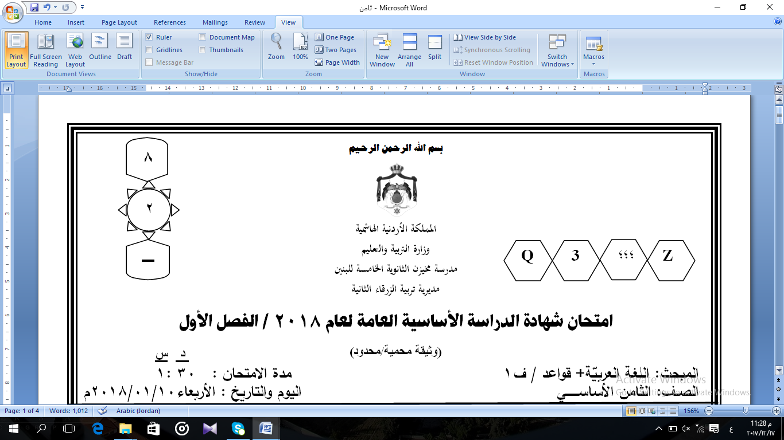

ملحوظـة : أجـب عن الأسئلة الآتية جميعها علمًا بأنّ عددها: ( 5 )، وعدد الصفحات : ( 4 ) .
الســــــــــــــــــــــــــــــــــــــــــــــــــــــــــــــــــــــــــــــــــــــــــــــــــــــؤال الأول : (21 علامة )
أقرأ النص الآتي من وحدة (صاحب القرار)، ثم أجب عما يليه من الأسئـلة :

(.... وأخذت أسبح نحو الشاطئ الشمالي، وظللتُ أسبحُ وأسبحُ حتى استقرت حركات جسمي مع قوى الماء
إلى تناسقٍ مريحٍ ، ثم أصبحتُ كأنني في بهوٍ واسعٍ تتجاوبُ أصداؤهُ، والشاطــــئ أمامي يعلو ويهبط، والأصواتُ
تنقطعُ كليّةً ثم تضجُّ. وقليلاً قليلاً لمْ أعدْ أسمــــــعُ سوى دويِّ النهرِ يغورُ ويطفو. كنتُ أرى أمامي نصفَ دائرةٍ،
ثمّ أصبحتُ بينَ العمى والبصر....).

- ما نتيجة رؤية البطل (كاتب الرواية) لنصف الدائرة، كما ورد في النص؟ (علامتان)
- عللْ: تنقل الكاتب بين التصوير الحركي والسمعي والبصري. (3علامات)
- على من يعود الضمير الهاء في كلمة (أصداؤه) ؟ (علامتان)
- لكلمة (أسبح) وتكرارها ثلاث مرات دلالة جمالية، وضّح ذلك. (3علامات)
- وضح الصورة الفنية في عبارة : (ثم أصبحتُ كأنني في بهوٍ واسعٍ تتجاوبُ أصداؤهُ). (3علامات)
- وضح معنى كلمة ( يغورُ) المخطوط تحتها في النص . (علامتان)
- استخـــــــرج من النص مثالاً واحداً على المحسن البلاغيّ (الطبــــاق) . (علامتان)
- اكتب اثنتين من مؤلفات الأديـب الطيب صالح، مما ورد في الكتاب المقرر. (4 علامات)

يتبع الصفحة الثانية /// .....

الصفحة الثانية
الســــــــــــــــــــــــــــــــــــــــــــــــــــــــــــــــــــــــــــــــــــــــــؤال الثانــي : (24 علامة)
- اقرأ الأبيات الشعريّة الآتــــــية من قصيدة (في وصفِ نهرٍ)، ثم اختـــــــــــــر رمز الإجابة الصحيحة فيما يأتـــــي :
(16 علامة)
- عرّجْ بمنعرجٍ الكثيبِ الأعفـــــــــرِ بين الفراتِ وبين شطِّ الكوثرِ
- والروضُ بين مذهبٍ ومفضفضٍ والزهرُ بين مدرهمٍ ومدنــــــــــــر
- والنهرُ مرقومُ الأباطح والرُّبــــــــى بمصندلٍ من زهــرهِ ومعصفــــرِ
- فكأنهُ والزهـــــــــرُ تاجٌ فوقــــــــــه ملكٌ تجلّى في بســــاطٍ أخضَرِ

- معنى كلمة (عرّج) الواردة في البيت الأول هو :
- درّج ب) قف وانظر ج) انزل .
- عبّر الشاعر عن جمال الروض كأنها جواهر، البيت الذي يدل على ذلك هو:
- البيت الثاني ب) البيت الثاني ج) البيت الرابع.
- استخدم الشاعر عنصر الرائحة في البيت الثالث، فشبه الرائحة بـــــِ :
- الصندل ب) العُصفر ج) الأباطح
- يدل البيت الثالث في عبارة : (والنهرُ ومرقومُ الأباطح والرُّبى ) على :
- إحاطته بالسهول ب) الشموخ والعزة ج) الجداول.
- البيت الذي يدل على استخدام الشاعر لعنصر اللون والذي يدل على كثرة الأعشاب هو :
- البيت الثاني ب) البيت الرابع ج) البيت الأول.
- يعود الضمير الهاء في كلمة (فكأنَّـــــهُ) على :
- الملك ب) المنزل ج) النهر .
- الفن الذي أبدع فيه الشاعر (محـمد بن إدريس) في هذه القصيدة هو :
- الوصف ب) الغزل ج) أ+ب
- البيت الذي يدل على تشبيه الشاعر النهر بمن يملك الكثير من الدنانير والدراهم هو:
- البيت الثاني ب) البيت الرابع ج) البيت الثالث.

- اكتب أربعــــة أبيات شعرية من قصيدة (من أجل الطفولة) للشاعـر بدويّ الجبل، مما وردّ في الكتاب المقرّر.
(8 علامات)
................................................. ...................................................
................................................. ...................................................
................................................. ...................................................
................................................. ...................................................

يتبع الصفحة الثالثة /// .....

الصفحة الثالثة
الســـــــــــــــــــــــــــــــــــــــــــــــــــــــــــــــــــــــــــــــــــــــــــؤال الثالث : (14 علامة)
- اذكر نوعين من أنواع الرسائل . (4علامات)
................................................ ، ...............................................
- يتكون بناء الرسالة من ثلاثة أجزاء، عددها . (6علامات)
............................ ، ................................ ، ................................
ج) عرّف المقصود بفن (القصة القصيرة) . (4علامات)
............................................................................................................
الســــــــــــــــــــــــــــــــــــــــــــــــــــــــــــــــــــــــــــــــــــــــــــــــــؤال الرابع : (30 علامة)
اختـــــــــــــر رمز الإجابة الصحيحة فيما يأتـــــي :
- نوع الجملة في قوله تعالى : ( اللهُ نورٌ السمواتِ والأرض) هو :
أ) اسمية ب) فعلية ج) شبه جملة.
- المسند إليه في قولنا : (فَرِحَ الصيادُ بما اصطاد) هو :
أ) الصياد ب) فرح ج) اصطاد.
- نوع الفعل في عبارة : (تُردُّ الودائعُ لأهلها) هو :
أ) مبني للمجهول ب) متعدٍ ج) مبني للمعلوم.
- الجملة التي يعتبر فعلها فعلاً لازماً هي :
أ) يدرسُ العلماء كوكبَ المريخِ ب) تفتحتْ الأزهارُ ج) طابَ لقاءُ الأمينِ عمَهُ .
- إعراب الفعل (ءامنوا) في قوله تعالى : ( وعدَ اللهُ الذين ءامنوا وعملوا الصالحات) هو :
أ) فعل ماضٍ مبني على الضم ب) مضارع مبني على الضم ج) أمر مبني على الضم .
- إعراب الفعل (لتَقُلْ) في قولنا : ( لِتَقُلْ خيراً أو لِتَصمُتْ ) هو :
أ) ماضي مجزوم ب) أمر مجزوم ج) مضارع مجزوم .
- إعراب الفعل (اسعَ) في عبارة : ( اسعَ في الإصلاحِ بين زملائك) هو :
أ) أمر مبني على حذف حرف العلة ب) مضارع منصوب ج) ماضٍ منصوب .
- الصورة التي جاء عليها الفاعل في عبارة : (الفنانُ المبدعُ يجسدُ معالمَ الطبيعةِ) هي :
أ) اسم علم ب) ضمير مستتر ج) اسم معرف بأل .
- الصورة التي جاء عليها المفعول به في القول : ( حصدَ الثمارَ زارعُها ) هي :
أ) ضمير مستتر ب) اسم معرف بأل ج) اسم علم .
10- عند إسناد الفعل الماضي ( أعدَّ) لضمير المخاطب المؤنث (أنتما) يصبح :
أ) أعددتما ب) عددتما ج) أعدّتما .
11- عند إسناد الفعل المضارع (ينالُ) لضمير الغائب (هُنَّ) يصبح :
أ) ينالونَّ ب) ينلْنَّ ج) نالَنَّ .
يتبع الصفحة الرابعة /// .....

الصفحة الرابعة
12- عند إسناد فعل الأمر (مُدَّ) لضمير المخاطب (أنْتُنَّ) يصبح :
أ) مُدْنَّ ب) اُمْدِدْنَ ج) تمددْنَ .
13- الفعل المتعدي لمفعولين في قولنا : ( علمتُ الحقَّ فضيلةً) هو :
أ) عَلِمَ ب) الحقَّ ج) فضيلةٌ.
14- إعراب كلمة (قريةً) في جملة : ( صيرَّ الحاسوبُ العالمَ قريةً صغيرةً) هي :
أ) فعل مضارع منصوب ب) مفعول مطلق منصوب ج) مفعول به ثانٍ منصوب .
15- نوع اللام في قولنا : ( لا تعبثْ بممتلكات الآخرين بتاتًا ) :
أ) ناهية ب) نافية ج) تعليلية .
الســــــــــــــــــــــــــــــــــــــــــــــــــــــــــــــــــــــــــــــــــــــــــــــــــؤال الرابع : (15 علامة)
اسند الفعل الماضي (لعبَ) لضمائر المخاطب (أنت، أنتِ، أنتما، أنتنَّ، أنتم)، مع الضبط التام .
..........................................................................................................
..........................................................................................................
..........................................................................................................
الســــــــــــــــــــــــــــــــــــــــــــــــــــــــــــــــــــــــــــــــــــــــــــــــــؤال الخامس : (16 علامة)
اكتــــــــــب في واحــــد من الموضوعات الآتية:
- رسالة تكتبها لصديقك تهديها إليه في نهاية العام وتتمنى فيها الخير والسعادة لهُ في العام الجديد 2018م.
- الجرائم الإلكترونية وتأثيرها على المجتمع، والحلول المقترحة للحد من هذه الظاهرة .

...................................................................................................................
...................................................................................................................
...................................................................................................................
...................................................................................................................
...................................................................................................................
...................................................................................................................
...................................................................................................................
...................................................................................................................
...................................................................................................................
...................................................................................................................
...................................................................................................................
...................................................................................................................

